Лекция 3. Где лежат данные: HDFS и объектное хранилище
Курс «Инженерия данных», занятие 3 из 11.
Everything fails, all the time. — Вернер Фогельс, технический директор Amazon

0. Зачем вам это: три вопроса с собеседований
Прошлую лекцию мы закончили обещанием: файлы «Синицы» переедут туда, где прочитанные байты считает не ваш ноутбук, а чужой счётчик. Сегодня разберёмся, куда именно они переедут — и что при переезде меняется кроме пути к файлу. Спойлер: меняется больше, чем кажется, и половина устройства современных платформ данных — следствие этих изменений.
Три вопроса с собеседований 2026 года:
- «Чем S3 отличается от файловой системы? Назовите операции, которых в нём нет, и что из-за этого ломается». Ответ «это облако» не годится: S3 бывает и в подвале банка, на нашем стенде в том числе.
- «Что такое проблема мелких файлов? Почему она есть и в HDFS, и в S3, хотя устроены они совершенно по-разному?»
- «У банка пять лет данных в Hadoop и новая платформа на S3. Что вы оставите в HDFS, что перенесёте, и по какому правилу решали?»
Как обычно — не отвечайте сейчас.
И цифра для затравки. Тот же запрос, что открывал прошлую лекцию, — оборот одобренных операций по федеральным округам, — но файл txn_zstd.parquet лежит уже не на диске ноутбука, а в объектном хранилище стенда. Движок тот же, DuckDB. Вот что он сообщает о сетевом обмене:
Размер файла | 89.7 МБ
Запросов HEAD | 1
Запросов GET | 77
Получено байт | 9.3 МиБ
На лабораторной 2 вы посчитали цену этого запроса из метаданных, не запуская его: 9.67 МБ, то есть 9.2 МиБ. Прогноз сошёлся. К концу пары вы объясните, откуда взялись 77 запросов, почему байт чуть больше прогноза и кто за всё это платит.

1. Три задачи и два договора
В лекции 1 мы договорились: прежде чем строить распределённую систему, проверь, не хватит ли одной машины. Распределённость — расход, а не достижение. Но у хранения есть две причины стать распределённым, которые от размера данных не зависят. Первая — данные должны пережить смерть любой отдельной машины. Вторая — к одним и тем же данным ходят многие: витрина, Spark, аналитик с ноутбуком, команда машинного обучения. Общее хранилище — это место встречи.
Как только данные лежат больше чем на одной машине, появляются три задачи, которых на ноутбуке не было:
- Размещение. Как резать данные на части и куда класть каждую, чтобы диски заполнялись равномерно, а чтение шло параллельно.
- Целостность. Что делать, когда узел умер, диск посыпался или байт на диске тихо перевернулся. При тысяче дисков это происходит не «если», а «каждую неделю».
- Координация. Кто знает, где что лежит, и как клиент это узнаёт.
Сегодня мы разберём два набора ответов на эти вопросы: распределённую файловую систему HDFS и объектное хранилище с протоколом S3. В прошлой лекции я называл формат файла договором между писателем и читателем. Хранилище — тоже договор, только не о байтах внутри файла, а об операциях над файлами: что можно сделать, что при этом гарантируется и сколько это стоит. Файловая система обещает много. Объектное хранилище не обещает почти ничего — и именно поэтому масштабируется так, как файловая система не может. А всё, что лежит выше, — Spark, Hive, Iceberg — построено на том, что обещано. Держите эту мысль, на ней стоит вся лекция.

2. HDFS: договор файловой системы

2.1 Откуда он взялся
В 2003 году Google опубликовал статью о своей файловой системе GFS, в 2006-м её идеи воспроизвели в открытом проекте Hadoop под именем HDFS. Допущения той эпохи стоит проговорить вслух, потому что архитектура — их прямое следствие:
- серверы обычные, дешёвые и ломаются постоянно;
- файлы большие, читаются подряд от начала до конца, записываются один раз;
- диски медленные, а сеть ещё медленнее.
К последнему пункту мы вернёмся в разделе 3 — он окажется самым интересным.

2.2 NameNode и DataNode
В HDFS два типа узлов. DataNode хранят данные — их десятки и тысячи. NameNode хранит сведения о данных: дерево каталогов, права, из каких блоков состоит каждый файл и на каких DataNode эти блоки лежат. Это ответ HDFS на задачу координации: есть один узел, который знает всё.
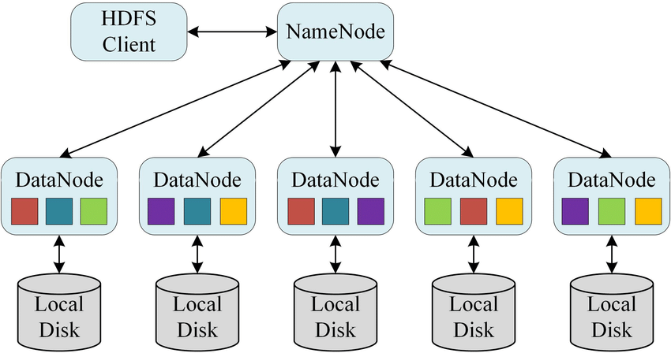
Важнейшее свойство этой схемы: NameNode не стоит в потоке данных. Клиент спрашивает у него «где лежит файл», получает список блоков с адресами и дальше качает данные с DataNode напрямую. Через NameNode проходят килобайты метаданных, а не терабайты содержимого — иначе он захлебнулся бы на первом же большом чтении.
Это можно увидеть глазами. У HDFS есть HTTP-интерфейс, WebHDFS; попросим по нему содержимое файла:
$ curl -i "http://node2…:50070/webhdfs/v1/datasets/sinitsa/txn.csv?op=OPEN&length=100&user.name=…"
HTTP/1.1 307 Temporary Redirect
Location: http://node5.mtuci.cloud.ru:50075/webhdfs/v1/datasets/…
NameNode не отдал ни байта данных. Он ответил: «иди на node5, блок там». На лабораторной вы это повторите и объясните.
DataNode раз в три секунды шлют NameNode сигнал «я жив» и периодически — полный список своих блоков. Если сигналов нет десять минут, узел считается потерянным, и NameNode распоряжается скопировать его блоки с уцелевших копий на другие узлы. Это ответ на задачу целостности: система лечит себя сама, без человека.

2.3 Блок 128 мегабайт
Файл в HDFS режется на блоки по 128 МБ. В файловой системе вашего ноутбука блок — 4 килобайта. Почему здесь в тридцать тысяч раз больше?
Посчитаем. Жёсткому диску нужно около 10 миллисекунд, чтобы переставить головку, и читает он около 100 МБ в секунду. Блок 128 МБ читается 1.3 секунды, перестановка головки — меньше процента этого времени. При блоке 4 КБ диск только и делал бы, что переставлял головку. Вторая причина — метаданные: чем крупнее блок, тем меньше записей держит NameNode.
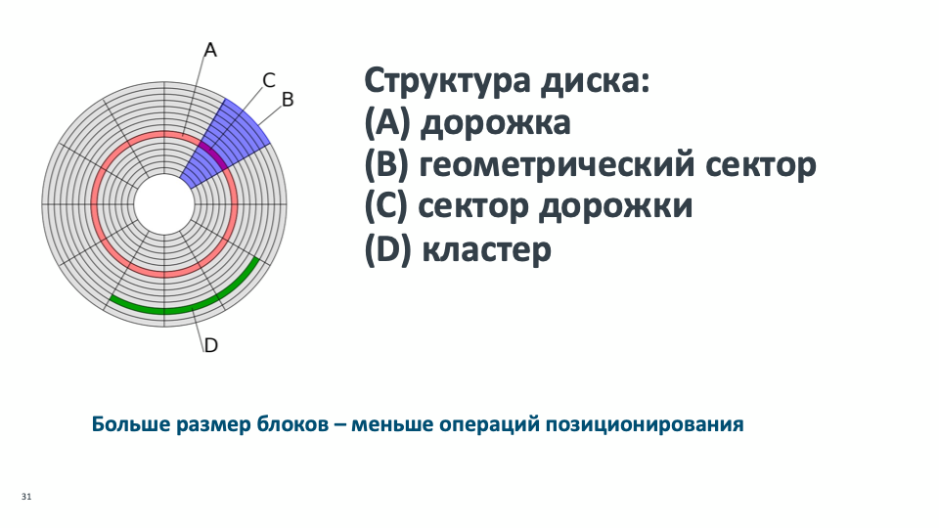
Узнаёте рассуждение? Это та же логика, что с размером row group в прошлой лекции: единица должна быть достаточно большой, чтобы накладные расходы на неё потерялись на фоне полезной работы. Мы встретим эту мысль ещё не раз.
Файл txn.csv «Синицы» — 853 056 883 байта. Это шесть полных блоков и седьмой на 45.5 МиБ. Частый вопрос: сколько места на диске занимает этот последний блок? Ровно 45.5 МиБ. Блок HDFS — обычный файл в локальной файловой системе DataNode, и неполный блок места не резервирует.

2.4 Репликация
Каждый блок хранится в трёх копиях на трёх разных узлах. NameNode знает, в какой серверной стойке стоит каждый DataNode, и раскладывает копии так, чтобы пережить потерю целой стойки: одна копия в одной стойке, две — в другой. Две в одной — чтобы данные пересекали границу стоек только однажды: сеть между стойками дороже, чем внутри.
Запись идёт конвейером. Клиент отправляет данные первому DataNode, тот одновременно пишет на диск и пересылает второму, второй — третьему. Подтверждения идут обратно по цепочке. Клиент отдаёт данные в сеть один раз, а не три, и получает подтверждение, только когда все три копии на месте.
На нашем стенде DataNode ровно три, поэтому каждая копия каждого блока лежит на каждом узле, а стойка одна. Увидеть работу раскладки по стойкам не получится — говорю честно. Зато можно увидеть, что происходит, если попросить пять копий при трёх узлах.
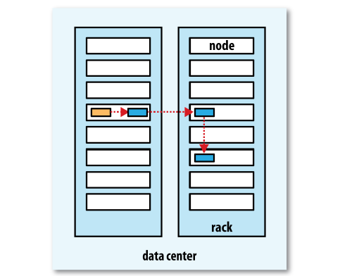
Цена репликации очевидна: на каждый полезный байт — три сырых. Запомните тройку, в разделе 5 мы сравним её с альтернативой.

2.5 Метаданные в памяти и проблема мелких файлов
Все метаданные NameNode держит в оперативной памяти — только так можно отвечать на десятки тысяч запросов в секунду. На диске лежат снимок дерева и журнал изменений, но работает NameNode из памяти.
Каждый объект — файл, каталог, блок — занимает в памяти около 150 байт. Посчитаем на примере. У «Синицы» двадцать серверов мобильного приложения, каждый раз в минуту сбрасывает файл с событиями. За пять лет:
20 серверов × 1 440 минут × 365 дней × 5 лет = 52.6 млн файлов
52.6 млн файлов + 52.6 млн блоков = 105 млн объектов × 150 байт ≈ 16 ГБ
Шестнадцать гигабайт памяти NameNode — на данные, которые целиком поместились бы на один диск. Причём файл в один мегабайт и файл в 128 мегабайт стоят в памяти одинаково. Диски DataNode полупусты, а NameNode уже кончился.
И дело не только в объёме памяти. NameNode — процесс на Java; при куче в десятки гигабайт сборщик мусора периодически останавливает его на секунды, и в это время кластер не отвечает никому. Плюс любая задача обработки заводит на каждый файл отдельное задание, и накладные расходы на запуск превышают полезную работу.
Это и есть проблема мелких файлов — один из самых частых вопросов на собеседованиях. Лечат её на стороне приложения: укрупняют файлы при записи или склеивают задним числом. Запомните формулировку: в HDFS мелкие файлы убивают память NameNode. Через полчаса мы увидим, что в S3 та же болезнь проявляется совсем другим симптомом.

2.6 Что будет, если NameNode упадёт
Кластер встанет: данные на DataNode целы, но никто не знает, какой блок какому файлу принадлежит.
Здесь живёт классический вопрос с подвохом: «что делает Secondary NameNode?» Название подсказывает «запасной», и это неверно. Secondary NameNode — помощник, который периодически склеивает снимок метаданных с журналом изменений, чтобы журнал не рос бесконечно. Подменить основной NameNode он не может.
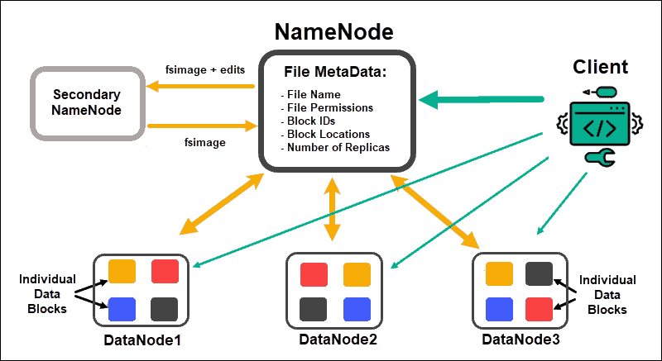
Настоящая отказоустойчивость устроена иначе, и наш стенд собран именно так. NameNode два: активный и резервный. Журнал изменений активный пишет не к себе на диск, а на три отдельных узла — JournalNode, и запись считается состоявшейся, когда её подтвердило большинство. Резервный читает этот журнал и держит свою копию метаданных свежей. Кто из двоих активен, решает ZooKeeper. Клиенты обращаются не к машине, а к логическому имени — на стенде это mtucihdp.
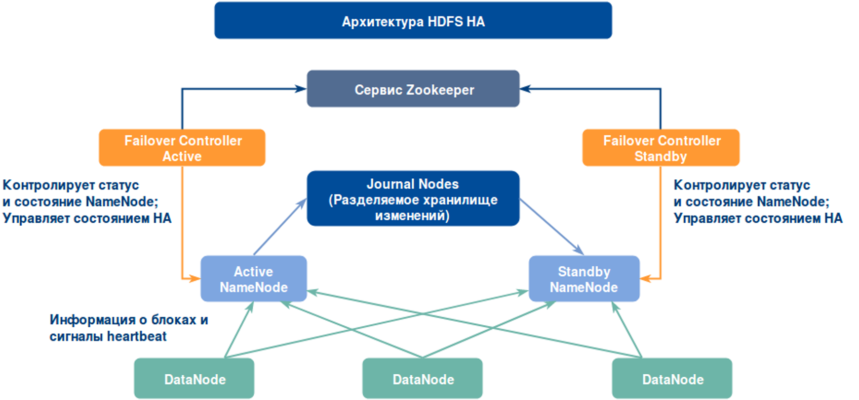
Слова «большинство подтвердило», а также вопрос «что если оба NameNode сочтут себя активными» — это кворум, split-brain и fencing. Тема большая и красивая, ей посвящена лекция 7; сегодня достаточно картинки.

2.7 Что обещает договор файловой системы
Теперь главное для сегодняшнего сюжета. Выпишем, что HDFS обещает тем, кто поверх него строит. Этот список понадобится через пятнадцать минут:
- Атомарное переименование за постоянное время. rename — это правка одной записи в памяти NameNode. Каталог с миллионом файлов переименовывается так же мгновенно, как один файл, и либо переименован, либо нет — промежуточных состояний не бывает.
- Дозапись (append) в конец существующего файла.
- Настоящие каталоги: можно создать пустой, можно получить его содержимое одним обращением к NameNode.
- Права как в Unix — владелец, группа, остальные — плюс централизованные политики Apache Ranger. «Кто ты» в промышленном кластере удостоверяет Kerberos.
- Знание о размещении: у NameNode можно спросить, на каких именно узлах лежит блок.
Остальное — одной фразой каждое. Когда метаданные перестают помещаться в один NameNode, дерево каталогов делят между несколькими вручную — это Federation. В Hadoop 3 появилось erasure coding как замена тройной репликации для холодных данных — к нему вернёмся в разделе 5. Данные можно привязывать к типу носителя: горячее на SSD, архив на медленные диски.

3. Data locality и смерть её допущения
Пятый пункт списка — знание о размещении — был главной идеей Hadoop. Если известно, на каком узле лежит блок, можно запустить обработку этого блока на том же узле и не гонять данные по сети. «Двигать вычисление к данным, а не данные к вычислению» — data locality. Планировщик Hadoop именно так и поступал.
Почему это было гениально в 2006 году. В сервере двенадцать дисков, каждый отдаёт 100 МБ/с — вместе больше гигабайта в секунду. А сетевая карта — один гигабит, то есть 120 МБ/с, да ещё общих на всю стойку. Сеть в десять раз медленнее дисков. Читать данные по сети — значит простаивать.
Что изменилось. Сеть в дата-центре сегодня — 25–100 гигабит на узел, это 3–12 ГБ/с: быстрее, чем диски. А колоночный формат, как вы видели в прошлый раз, читает десятую часть файла. Узкое место переехало из сети в процессор. Допущение, на котором стояла data locality, умерло — и вместе с ним исчезла причина держать хранение и вычисления на одних и тех же машинах.
А причин разделить их — много. Когда данные и вычисления живут на одних узлах, они и масштабируются только вместе: нужно больше дисков — покупай заодно процессоры и память. И главное: узел с данными нельзя выключить. Ночной расчёт «Синицы» занимает кластер на три часа, остальные двадцать один он греет воздух — но погасить его нельзя, на нём лежат данные. Раздельные хранение и вычисления снимают оба ограничения: вычислители поднимаются под задачу и гасятся после неё, а данные лежат отдельно и дёшево.
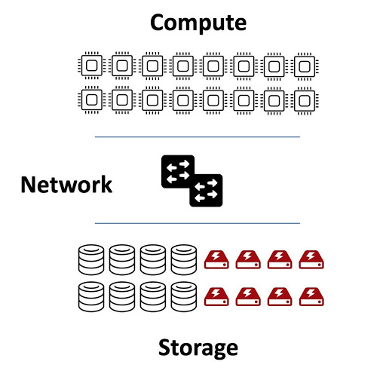
Это третья лекция подряд, где всплывает один и тот же тезис. В первой: «один большой узел» выгоден, пока дёшева память. Во второй: Parquet проектировали под последовательное чтение с медленных дисков. Сегодня: data locality была верна, пока сеть была медленнее диска. Архитектурное решение живёт ровно столько, сколько живёт стоимостное допущение под ним. Инженер отличается от носителя моды тем, что может это допущение назвать.
Locality, кстати, не умерла совсем — она вернулась в виде кеша. Горячие данные держат на локальных NVMe рядом с вычислителем, а истина лежит в объектном хранилище. Но кеш — это оптимизация, а не место хранения, и потерять его не страшно.

4. S3: договор объектного хранилища

4.1 Бакет, ключ, объект
Amazon запустил S3 в марте 2006 года — в тот же год, что появился Hadoop. Модель предельно проста. Есть бакеты. В бакете лежат объекты. У объекта есть ключ — строка — и содержимое — байты. Всё.
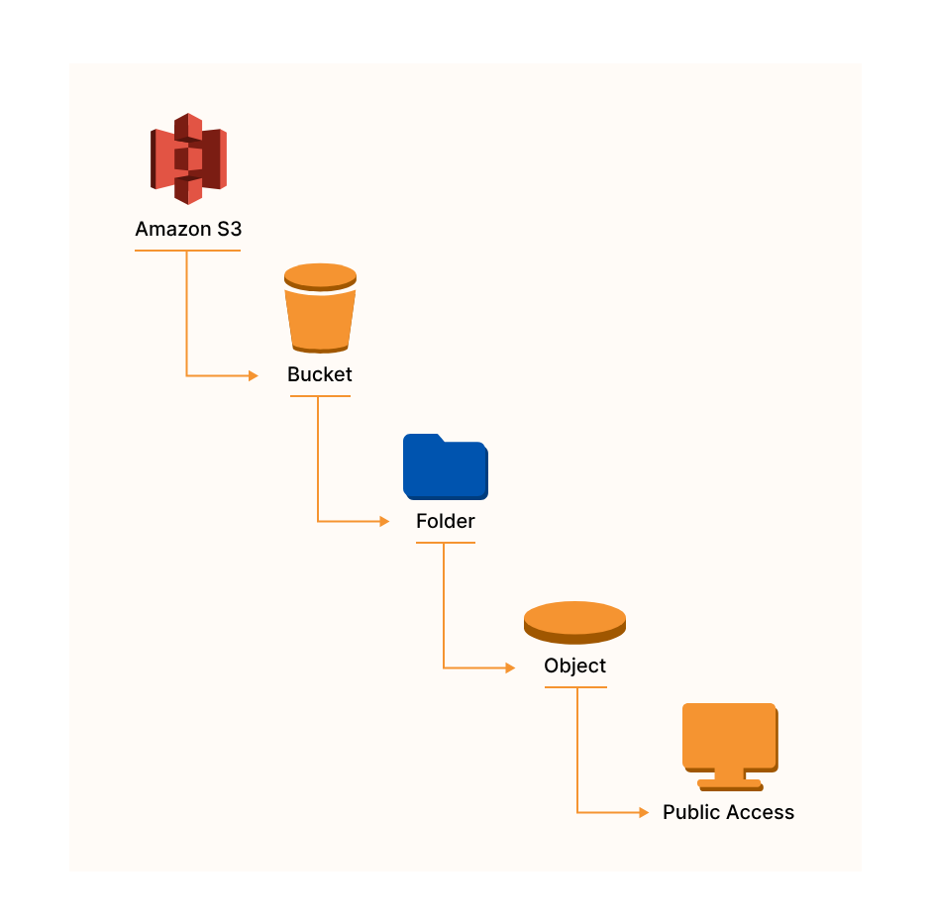
Ключ ivanov_ii/mart/2026-07/part-0001.parquet выглядит как путь, но это одна строка. Слеши в ней — такие же символы, как буквы. Каталога mart не существует; существуют объекты, ключи которых начинаются с ivanov_ii/mart/. Отсюда следствия, которые поначалу удивляют:
- пустую папку создать нельзя — папок нет;
- «папка» исчезает, когда удалён последний объект с таким префиксом;
- «показать содержимое папки» — это запрос «дай ключи, начинающиеся с такой-то строки», и стоит он совсем не так дёшево, как ls.

4.2 Пять глаголов
S3 — это протокол поверх HTTP. Не библиотека, не драйвер — обычные HTTP-запросы, которые умеет любой язык и любой инструмент:
Запрос | Что делает
PUT | записать объект целиком
GET | прочитать объект целиком или диапазон байтов (Range)
HEAD | узнать размер и свойства, не читая содержимого
DELETE | удалить
LIST | ключи с заданным префиксом, страницами по тысяче
Для больших объектов есть составная загрузка, multipart upload: объект режется на части, части загружаются параллельно и независимо, а затем отдельным запросом загрузка завершается — и только в этот момент объект появляется. До завершения его нет, после — он есть целиком. Следы этой механики видны снаружи: у файла txn_zstd.parquet, загруженного стандартным клиентом, идентификатор содержимого заканчивается на -11 — одиннадцать частей по 8 мегабайт. Запомните слова «появляется в момент завершения»: это единственное место в S3, где что-то происходит «разом», и умные люди нашли этому применение — поговорим в следующей лекции.

4.3 Чего в этом договоре нет
Достанем список из раздела 2.7 и пройдём по нему.
Операция | HDFS | S3 | Что из этого следует
Переименование | одна запись в памяти, мгновенно и атомарно | нет; эмулируется: скопировать каждый объект, удалить старый | нельзя «подменить каталог» одним движением
Дозапись | есть | нет; объект можно только перезаписать целиком | поток событий нельзя лить в объект — его сначала копят
Каталоги | настоящие | нет | листинг — это поиск по префиксу
Атомарность над группой файлов | через переименование каталога | нет | см. следующий раздел
Знание о размещении | есть | нет | data locality невозможна по построению
Каждая строка — не недоработка, а сознательный отказ. Переименование требует, чтобы имя было отделено от данных, — значит, нужен кто-то, кто хранит соответствие имён и данных, то есть NameNode со всеми его пределами. S3 отказался от этого обещания и взамен получил масштаб, при котором триллионы объектов — рабочая нагрузка. Хранилище масштабируется ровно настолько, насколько мало оно обещает.

4.4 Как задача публикует результат
Теперь посмотрим, как отсутствие одной операции ломает целый слой.
Задача обработки пишет результат — скажем, новую версию витрины, тысячу файлов. Писать прямо в каталог витрины нельзя: задача идёт десять минут, и всё это время аналитик, открывший витрину, видел бы смесь старых файлов с новыми; а если задача упадёт на середине, смесь останется навсегда.
В HDFS это решается приёмом, на котором стоит вся экосистема Hadoop. Задача пишет во временный каталог _temporary. Когда все файлы готовы — один rename временного каталога на место настоящего. Переименование атомарно и мгновенно, поэтому читатель видит либо старую версию целиком, либо новую целиком. Упала задача — временный каталог выбрасывают, витрина не тронута.
Перенесите этот приём в S3. Переименование тысячи объектов — это тысяча копирований и тысяча удалений, одно за другим. Это медленно: данные физически копируются. И это не атомарно: читатель увидит триста файлов новой версии и семьсот старой. Приём, на котором двадцать лет стояла запись в озёрах данных, в S3 перестаёт работать.
Это главный отложенный выстрел нашего курса. В лекции 4 мы увидим, как Spark выкручивается при записи в S3. В лекции 6 — как табличные форматы вроде Iceberg решают проблему в корне: сводят «атомарно заменить тысячу файлов» к «атомарно заменить один маленький файл-указатель». А на сегодняшней лабораторной вы сначала увидите смесь версий своими глазами, а потом попробуете придумать обходной приём сами.

4.5 Учебники протухают — дважды
С консистентностью S3 связана поучительная история, причём в двух сериях.
Серия первая. До декабря 2020 года S3 был согласован лишь «в конечном счёте»: перезаписав объект, вы могли ещё какое-то время читать старую версию, а только что созданный объект мог не появиться в листинге. Вокруг этого выросли целые инструменты, латавшие проблему снаружи. В декабре 2020-го Amazon сделал чтение после записи строго согласованным — для всех операций, бесплатно. Проблема исчезла. Но тексты остались: любая статья про S3, написанная до 2021 года, в этой части неверна, а таких статей большинство.
Серия вторая. Фраза «в S3 нельзя сделать атомарную фиксацию без внешнего сервиса» была правдой до 2024 года. Затем появилась условная запись: заголовок If-None-Match — «запиши, только если такого объекта ещё нет», а следом If-Match — «перезапиши, только если объект с тех пор не менялся». Это операция «сравнить и заменить» на одном объекте, и на ней уже можно построить протокол фиксации, в котором два писателя не затрут друг друга.
Важно не перепутать две разные вещи. Согласованность одного объекта — была проблемой, её починили. Атомарность группы объектов — её нет и не будет, это свойство модели. Табличные форматы существуют из-за второго, а не из-за первого.
Мораль для инженера: у технических текстов есть срок годности, и на упаковке он не написан. Смотрите на дату и проверяйте по первоисточнику.

4.6 Parquet поверх HTTP
Вернёмся к 77 запросам из начала лекции. В прошлый раз мы разбирали, как движок читает Parquet: сначала футер в конце файла, по нему находит нужные колонки нужных row group и читает только их. На диске это перемещение по файлу — seek. В объектном хранилище seek превращается в HTTP-запрос с заголовком Range.
DuckDB умеет показать журнал своих запросов. Вот запрос «операции за 15 июля» к файлу, отсортированному по времени:
HEAD …/txn_zstd.parquet → 200
GET …/txn_zstd.parquet Range: bytes=89586627-89717698 → 206
GET …/txn_zstd.parquet Range: bytes=42569233-42569338 → 206
GET …/txn_zstd.parquet Range: bytes=43159031-43623193 → 206
Читается как по учебнику. HEAD — узнать размер файла: футер лежит в конце, а где конец, надо выяснить. Первый GET — последние 128 килобайт: движок берёт хвост с запасом, чтобы футер (те самые 64 068 байт из лабораторной 2) точно поместился в один запрос. Дальше — диапазоны из середины файла: статистики сказали, что 15 июля лежит в одной row group из девятнадцати, и движок забирает из неё две колонки. Итого 581 килобайт из 90 мегабайт. Теперь понятно и то, откуда расхождение с прогнозом в начале лекции: прогноз считал только данные колонок, а движок добавил к ним хвост файла.
Вот тут становится ясно, почему футер лежит именно в конце и почему формат из прошлой лекции так хорошо подошёл объектным хранилищам: файл пишется одним проходом, без возврата назад — а объект в S3 иначе и нельзя записать.
Но у этой картины есть вторая сторона. Посмотрим на один и тот же запрос Q1 к трём файлам, которые отличаются только размером row group:
Файл | Row group | Получено | Запросов GET
txn_rg1m.parquet | 3 | 9.3 МиБ | 13
txn_zstd.parquet | 19 | 9.3 МиБ | 77
txn_rg10k.parquet | 232 | 10.1 МиБ | 906
Байты почти одинаковые. Запросов — в семьдесят раз больше. На локальном диске мелкие row group стоили нам «футер побольше», и только. Здесь каждый запрос — это поход по сети с задержкой в десятки миллисекунд и, как мы увидим в разделе 8, отдельная строка в счёте. Девятьсот запросов по двадцать миллисекунд — восемнадцать секунд, если идти по одному; движок идёт параллельно, но параллельность не бесплатна и не бесконечна.
А теперь замените «мелкие row group» на «мелкие файлы». Тысяча файлов по мегабайту вместо одного на гигабайт — это тысяча HEAD, тысяча чтений футера и листинг, чтобы вообще узнать, что эти файлы есть. Вот он, второй симптом той же болезни. В HDFS мелкие файлы убивают память NameNode. В S3 — превращаются в тысячи запросов. Механизмы разные, диагноз один, лечение одно: укрупнять. Сильный ответ на собеседовании называет оба симптома.

4.7 Гигиена
- Файлы по 100 МБ – 1 ГБ: то же правило, что в прошлой лекции, но причина теперь весомее.
- Не листать хранилище в горячем пути. Листинг — самая дорогая операция договора; в разделе 5 увидим почему.
- Незавершённые составные загрузки занимают место и невидимы в листинге; их чистят правилом жизненного цикла.
- У публичных облаков есть пределы скорости на префикс — тысячи запросов в секунду. Раскладка ключей влияет на производительность.
- Версионирование объектов в бакете — защита от случайного удаления. К версиям таблицы оно отношения не имеет: табличные форматы версионируют свои метаданные сами. «Версия объекта ≠ версия таблицы».

5. MinIO изнутри и наш стенд

5.1 Хранилище без сервера метаданных
S3 — протокол, а за протоколом должна стоять реализация. На нашем стенде это MinIO: четыре узла, по диску на каждом. Его устройство интересно контрастом с HDFS.
В MinIO нет NameNode. Нет узла, который знает, где что лежит. Как тогда найти объект? Вычислить. Диски кластера заранее объединены в группы — erasure set. От ключа объекта берётся хеш, хеш определяет группу, внутри группы объект разложен по дискам в известном порядке. Топология одинакова на всех узлах, хеш-функция одна — значит, любой узел для любого ключа получит один и тот же ответ, никого не спрашивая. Метаданные объекта лежат рядом с его данными, на тех же дисках.
Сравните два ответа на задачу координации. HDFS: «есть тот, кто знает». MinIO: «любой может вычислить». Первый упирается в память и пропускную способность того, кто знает. Второй этого предела не имеет вовсе — любой узел обслуживает любой запрос, а перед ними ставят балансировщик.
Расплата — листинг. Найти объект по ключу — вычислить хеш. А найти все объекты с префиксом mart/ — хеш не поможет: они разбросаны по всем группам. Приходится опрашивать диски и сливать результаты. У HDFS листинг каталога — одно обращение к памяти NameNode; у объектного хранилища — распределённый поиск. Поэтому лекция 6 начнётся с фразы «хорошая таблица никогда не листает хранилище».

5.2 Репликация против erasure coding
HDFS защищает данные тремя копиями. MinIO — кодами Рида — Соломона, erasure coding: объект режется на k частей данных, по ним вычисляется m частей контрольных, все k + m кладутся на разные диски. Восстановить объект можно по любым k частям. Знакомый по RAID-6 приём, перенесённый на сеть.
Схема | Сырых байт на один полезный | Переживает потерю | Как восстанавливает
Три копии (HDFS) | 3.0 | двух копий | копирует с уцелевшей
EC 2 + 2 (наш стенд) | 2.0 | двух дисков из четырёх | читает 2 части, пересчитывает
EC 8 + 4 (типичная промышленная) | 1.5 | четырёх дисков из двенадцати | читает 8 частей, пересчитывает
Последняя строка — причина, по которой объектные хранилища дешевле: та же стойкость к отказам за половину дисков. Бесплатно ли? Нет. При потере диска репликация копирует один блок с соседа, а erasure coding читает k частей с k узлов и считает — платит сетью и процессором. То же при чтении, пока диск не заменён. Поэтому и в HDFS, где erasure coding появился в третьей версии, им защищают холодные данные, а горячие оставляют в трёх копиях.
Заодно MinIO хранит с каждой частью контрольную сумму и при чтении сверяет её — это защита от тихой порчи данных на диске, третьей беды из нашего списка целостности.

5.3 Наш стенд
ноутбук ──VPN──┬──ssh──▶ node1 (edge) ──▶ HDFS: NameNode ×2, DataNode ×3
└──HTTP─▶ compute1…4:9000 ──▶ MinIO: 4 диска, EC 2+2
К HDFS вы ходите через edge node — node1. Это распространённая схема, в банках она обязательна: на пограничном узле стоят клиенты и лежат настройки кластера, но нет ни данных, ни служб хранения. Пользователи попадают только на него; узлы кластера снаружи не видны. Один вход — одно место, где следят за доступом.
К MinIO вы ходите прямо с ноутбука — это HTTP, клиенту не нужно ничего, кроме адреса и ключей. Сравните, кстати, сколько всего понадобилось установить на node1, чтобы работал клиент HDFS, и сколько нужно для S3. Это тоже аргумент, и мы вернёмся к нему в разделе 8.

5.4 S3 — протокол, а не продукт
Реализаций протокола много: сам Amazon; российские облака — Yandex Object Storage, VK Cloud, Selectel; для собственного железа — MinIO, Ceph, SeaweedFS, Garage, Apache Ozone. «S3» давно не означает «облако Amazon» — это означает «хранилище, которое говорит на этом языке».
И поучительная история последних лет. MinIO долго был ответом по умолчанию на вопрос «какой S3 поставить у себя». В 2025 году компания убрала из открытой версии управление пользователями и политиками через веб-интерфейс, затем перестала публиковать готовые сборки, сосредоточившись на коммерческом продукте. Наш стенд сознательно стоит на последней версии, где всё нужное ещё есть.
Вывод практический: привязывайтесь к протоколу, а не к продукту. Код, который ходит в хранилище стандартным S3-клиентом, переживёт замену MinIO на что угодно. Поэтому на лабораторной вы работаете через boto3, DuckDB и AWS CLI — всё это будет работать с любым хранилищем из списка выше.

6. Доступ

6.1 Два подхода
В HDFS вопрос «кто ты» в промышленном кластере решает Kerberos, а «что тебе можно» — права в стиле Unix плюс политики Ranger. На учебном стенде Kerberos выключен, и на лабораторной вы увидите, что это значит: WebHDFS верит имени пользователя, которое вы сами написали в адресе запроса. От чтения чужих данных спасает только то, что в сеть стенда нельзя попасть без VPN. Вывод делайте сами.
В S3 у клиента есть пара: идентификатор ключа (access key) — он открытый, как логин, и секретный ключ (secret key).

6.2 Секрет по сети не ходит
Вот заголовок настоящего запроса DuckDB к нашему хранилищу:
Authorization: AWS4-HMAC-SHA256
Credential=<идентификатор ключа>/20260918/us-east-1/s3/aws4_request,
SignedHeaders=host;x-amz-content-sha256;x-amz-date,
Signature=274519f259891144cc1063ee64fabaa5ff29130fd9937d1204f1…
Найдите здесь секретный ключ. Его нет. Клиент не предъявляет секрет — он подписывает им запрос: берёт метод, адрес, заголовки, время и вычисляет от всего этого код с участием секрета. Сервер знает секрет, повторяет вычисление и сравнивает. Совпало — запрос отправил владелец ключа, и по дороге его не изменили. Перехвативший запрос не узнает секрет и не сможет подписать другой запрос; а повторить этот же ему помешает время в подписи — окно годности минуты.
Отсюда же presigned URL — ссылка, в параметрах которой уже лежит подпись и срок годности. Кто получил ссылку, тот может выполнить ровно этот запрос, пока срок не истёк, — без ключей и без учётной записи. Так отдают файл внешнему подрядчику или дают браузеру загрузить файл напрямую в хранилище. Это делегирование, а не публикация: ссылка утекла — утёк доступ, и отозвать её до срока нельзя, разве что вместе с ключом.

6.3 Политики и временные ключи
Что можно владельцу ключа, описывает политика — документ из трёх главных полей: разрешить или запретить (Effect), какие операции (Action), над какими ресурсами (Resource). На стенде политика одна на всех студентов, и в ней стоит переменная — имя пользователя:
{ "Effect": "Allow",
"Action": ["s3:GetObject", "s3:PutObject", "s3:DeleteObject"],
"Resource": ["arn:aws:s3:::students/${ldap:username}/*"] }
Каждый пишет только в свой префикс общего бакета students, бакет datasets всем открыт на чтение. На лабораторной вы попробуете заглянуть к соседу и разберёте ответ сервера.
Сами ключи бывают постоянными и временными. Временные выдаёт служба STS в обмен на что-то, что вы уже умеете доказывать, — у нас это доменный пароль. Команда make s3-login делает именно это: спрашивает пароль, получает ключи на двенадцать часов и складывает их в ~/.aws/credentials. Утёк такой ключ — к вечеру он бесполезен. В облаках это основной способ: у виртуальной машины или задачи вообще нет постоянных ключей.

6.4 Гигиена
Ключ в коде, в ноутбуке Jupyter, в git-репозитории, на скриншоте в отчёте — утёкший ключ. Публичные репозитории круглосуточно просматривают боты; между отправкой ключа на GitHub и первым чужим запросом с ним проходят минуты. Ключи живут в ~/.aws/credentials с правами только для владельца, в переменных окружения, в менеджере секретов — и больше нигде. В отчёте по лабораторной ключей быть не должно; за ключ в отчёте снимаю баллы, и это единственный штраф такого рода в курсе.
И честное замечание о стенде: у нас HTTP без шифрования. Подпись при этом секрет не раскрывает, но содержимое файлов по сети идёт открытым текстом. Внутри закрытого учебного контура это допустимо, в жизни — нет.

7. Ozone: лечение подтверждает диагноз
Три минуты про систему, которой нет на нашем стенде, но которая полезна как контрольная работа по разделу 2. Apache Ozone — это то, что авторы HDFS написали, когда получили возможность начать с чистого листа. Посмотрите, что они изменили:
В HDFS | В Ozone | Какую болезнь лечит
Метаданные в памяти Java-процесса | в RocksDB на диске | предел по числу объектов, паузы сборки мусора
DataNode отчитывается о каждом блоке | о контейнерах по 5 ГБ, блоки — внутри | миллионы записей в отчётах
JournalNode + ZooKeeper + контроллеры | один протокол Raft | сложность отказоустойчивости
Только свой протокол | свой протокол и S3 | «к нам не может подключиться ничего, кроме Java»
Список исправлений — лучший способ увидеть, что на самом деле было узким местом. Если на собеседовании спросят о пределах HDFS, у вас теперь есть ответ, подтверждённый самими авторами.
Где он живёт: в организациях с большим Hadoop-наследием, которым нужен S3, но нельзя в облако. После истории с MinIO — ещё и как одна из немногих реализаций S3 под лицензией Apache.

8. Деньги и выбор

8.1 Из чего складывается счёт
HDFS. Три сырых байта на полезный. И диски стоят не сами по себе, а в серверах — с процессорами и памятью, которые приходится покупать заодно, даже если данным нужно только лежать. Плюс люди: NameNode, JournalNode, ZooKeeper и тот, кто умеет всё это чинить в три часа ночи.
Объектное хранилище. Полтора сырых байта на полезный. В облаке счёт состоит из трёх строк:
- хранение — порядка 20 долларов за терабайт в месяц у Amazon, около двух рублей за гигабайт в российских облаках, холодные классы дешевле в разы;
- запросы — доли цента за тысячу: чтения дешевле, записи и листинги на порядок дороже;
- исходящий трафик — за то, что данные покидают облако. Эта строка держит клиентов крепче любого договора.
Посчитаем «Синицу». Дашборд выполняет запрос Q1 тысячу раз в день. В прошлой лекции мы оценили байты: около 21 доллара в год. Теперь добавим запросы, по 0.4 доллара за миллион чтений:
Файл | GET на запрос | Запросов в год | Цена запросов
txn_zstd.parquet | 77 | 28 млн | ≈ 11 $
txn_rg10k.parquet | 906 | 331 млн | ≈ 132 $
У файла с мелкими row group запросы стоят в шесть раз дороже байтов. В лабораторной 2 этот файл был чемпионом по цене запроса с фильтром по дате. С поправкой на вторую ось — уже нет. Цену запроса считают по двум осям, и оптимум лежит посередине.

8.2 Когда что
У «Синицы», как у любого российского банка, хранилищ два: Hadoop-кластер, в котором пять лет Hive-таблиц, и новая платформа на S3, куда переезжает наша витрина. Вопрос «что лучше» смысла не имеет; осмысленный вопрос — что где держать.
Ситуация | Выбор | Почему
Пять лет Hive-таблиц, Spark на YARN, Ranger, всё работает | оставить в HDFS | миграция — деньги и риск без выгоды; новое строить рядом, переносить по мере необходимости
Новая команда, облако, своей эксплуатации нет | S3 | HDFS — это полдюжины служб и дежурный инженер
Ночью нужно вдесятеро больше вычислений, чем днём | S3 | узел HDFS нельзя выключить — на нём данные
Датасеты и контрольные точки моделей для команды на PyTorch | S3 | HTTP понимают все; к HDFS из мира вне Java ходить больно
Резервные копии, архив, холодные данные | S3 | дешёвое кодирование, автоматическое удаление по возрасту; платить процессорами за лежащие данные незачем
HBase, частые дозаписи и переименования, временные файлы расчётов | HDFS или локальные диски | нужна семантика файловой системы и дешёвые операции с метаданными
Закрытый контур, облака запрещены, нужен S3 | S3-совместимое хранилище у себя | «S3» не значит «облако»; наш стенд — пример
Горячая витрина с интерактивными запросами | S3 и локальный кеш на NVMe | locality возвращается — как кеш
Миллионы мелких JSON с событиями приложения | ни то ни другое как есть | сначала укрупнить: иначе память NameNode в одном случае, счёт за запросы в другом

8.3 Правило четырёх вопросов
Таблицу не надо заучивать — она выводится из четырёх вопросов:
- Кто читатели? Только стек Hadoop — или все подряд, включая Python, браузер и соседний отдел?
- Опирается ли запись на переименование и дозапись? Если да — либо файловая система, либо слой поверх S3, который эту семантику возвращает (лекция 6).
- Должны ли вычисления масштабироваться отдельно от хранения? Если нагрузка неровная — да, и это почти всегда решает вопрос.
- Кто это эксплуатирует и сколько будет объектов?
Проверим себя. Шесть ситуаций на слайде, голосуем руками: HDFS, S3 или «сначала переделать». Две спорных разберём.

9. Курс и лабораторная
Сегодня мы выяснили, где лежат данные и что хранилище обещает. Дальше:
№ | Лекция | Что берёт из сегодняшней
4 | Распределённые вычисления | Spark читает те же файлы через s3a://; вопрос «как задача публикует результат» встанет в полный рост
5 | Раскладка данных | партиции — это префиксы ключей; ловушка «десять тысяч мелких файлов» теперь с ценником
6 | Таблицы в озере | как получить атомарность поверх хранилища, в котором нет переименования; почему хорошая таблица не листает
7 | Распределённые БД | кворум, split-brain и fencing — то, что сегодня было одной картинкой про два NameNode

Лабораторная 3 — «Переезд»
Вы впервые выходите с ноутбука на стенд и кладёте одни и те же файлы «Синицы» в два хранилища. В HDFS смотрите, как файл превращается в блоки, считаете цену мелких файлов в памяти NameNode, ловите перенаправление WebHDFS. В MinIO проверяете на себе всё, чего в договоре нет: пустая папка, дозапись, переименование ста объектов с секундомером — и заполняете таблицу «операция → HDFS → S3 → почему». Затем главное: запросы лабораторной 2 к файлам в хранилище, фактические байты и число запросов против вашего же прогноза из cost.sql, с объяснением расхождения по журналу HTTP. Мелкие файлы — с обеих сторон. И вредительский эксперимент: публикация новой версии витрины под наблюдением читателя — в HDFS и в S3.
Требование неизменно: гипотеза → замер → объяснение. Байты и число запросов у всех совпадут. Секунды — нет. Объяснения — тем более.
И вопрос, который повиснет до лекции 6. Задача пишет новую версию витрины — тысячу файлов в s3://…/mart/ — и падает на шестисотом. Что видит аналитик, который в эту минуту строит отчёт? В HDFS ответ — «ничего плохого», и вы теперь знаете почему. А в S3? На лабораторной вы увидите это своими глазами и попробуете починить подручными средствами. Если вам покажется, что вы изобрели что-то важное, — вам не покажется.

10. Литература
- S. Ghemawat, H. Gobioff, S.-T. Leung. The Google File System (2003) — разделы 1–3. Допущения, из которых вырос HDFS, изложены на первой же странице; читать ради них.
- K. Shvachko et al. The Hadoop Distributed File System (2010) — архитектура из первых рук. И его же заметка HDFS Scalability: The Limits to Growth — расчёт памяти NameNode, который мы повторили в разделе 2.5.
- Документация Amazon S3: разделы о модели согласованности, условных запросах, составной загрузке и рекомендациях по производительности. Первоисточник, и с датой.
- Документация Hadoop: S3A Committers — Architecture — лучшее известное мне объяснение, почему переименование в S3 ломает запись задач. Читать перед лекцией 4.
- M. Kleppmann. Designing Data-Intensive Applications — глава 5 (репликация): вперёд к лекции 7.
- Документация MinIO: Erasure Coding, Access Management, Security Token Service.
- Документация DuckDB: расширение httpfs, S3 API, Secrets Manager, Logging — инструменты лабораторной.
- Для любопытных: W. Vogels. Diving Deep on S3 Consistency (2021) — как делали строгую согласованность в системе такого масштаба.

